Activitat 5 - Connexions amb fil i sense
- Bluetooth
Crear un fitxer de text pla (.txt) amb el mòbil i traspassar-lo cap al teu ordinador, per Bluetooth.
  - Demana PIN en connectar?
No demana PIN en sí, encara que si pregunta si el PIN que surt en el mòbil és el mateix que en el PC.
  - Com podeu comprovar que el fitxer no s’ha alterat? Feu-ho.
Podem comprovar si el fitxer s’ha alterat mitjançant el hash. En aquest cas el hash que comprovarem serà el tipus sha256.
Hash en el ordinador:
Hash en el mòbil:
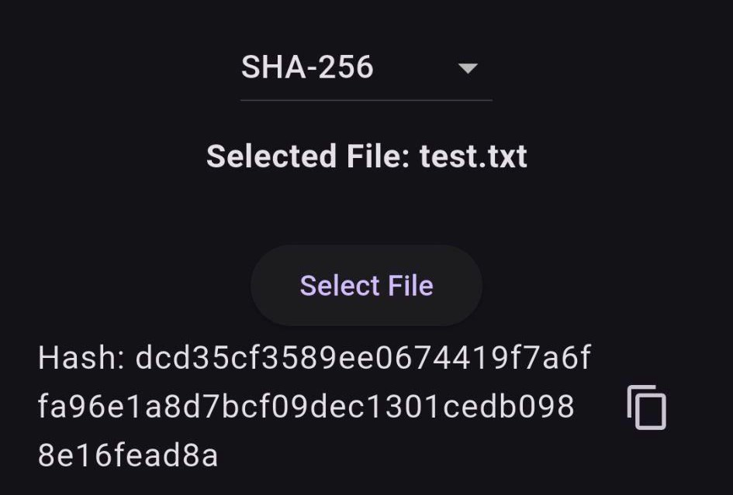
Com podem veure tenen el mateix codi hash, per tant el fitxer no ha estat alterat.
  - Adjunteu una captura del Wireshark on identifiqueu la visualització del contingut del fitxer.
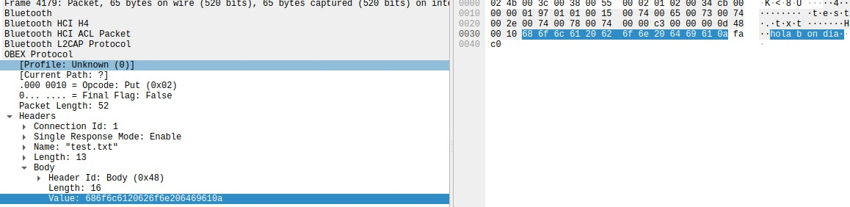
- WIFI
Creeu una xarxa wifi fent que un dels vostres ordinadors actuï de punt d’accés i transferiu el mateix document de text entre PC1 i PC2.
  - Per què hi pot haver a la mateixa aula múltiples xarxes a la vegada?
Poden haver-hi varies xarxes Wi-Fi en una mateixa aula, ja que el Wi-Fi s’identifica mitjançant el SSID, mentre que no hi hagi varies xarxes amb el mateix SSID, podriem connectar-nos a la xarxa que volem. A part, la senyal de radio de Wi-Fi funciona en diferents canals fent possible tenir moltes xarxes Wi-Fi en un sol lloc.
  - Com podeu comprovar que el fitxer no s’ha alterat? Feu-ho.
Podem comprovar-ho mirant el hash això ho podem fer amb el md5sum, aquest hash l’hem de mirar del fitxer abans de descarregar-ho i un cop descarregat, aquest dos hash han de coincidir si no coincideix vol dir que s’ha modificat el fitxer.
Captura de md5sum del equip receptor:
Captura de md5sum del equip origen:

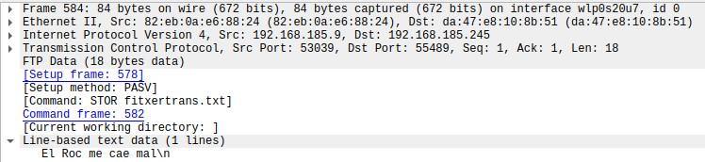
  - Adjunteu una captura del Wireshark on identifiqueu la visualització del contingut del fitxer.
- Ethernet
Feu el mateix que al punt anterior però a través d'una connexió amb cable de xarxa, connectant directament dos ordinadors un amb l’altre.
  - Comproveu de nou que el fitxer no s’ha alterat.
  - Adjunteu una captura del Wireshark on identifiqueu la visualització del contingut del fitxer.
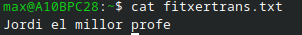
Després de connectar dos ordinadors i transmetre el fitxer mitjançant FTP podem veure que ha arribat correctament:
També podem veure que el paquet és llegible mitjançant el WireShark.

